Вопросы развития ОПК Уральского федерального округа – в центре внимания коллегии ВПК
12 июля 2022 17:45
- Оборонно-промышленный комплекс. Государственный оборонный заказ
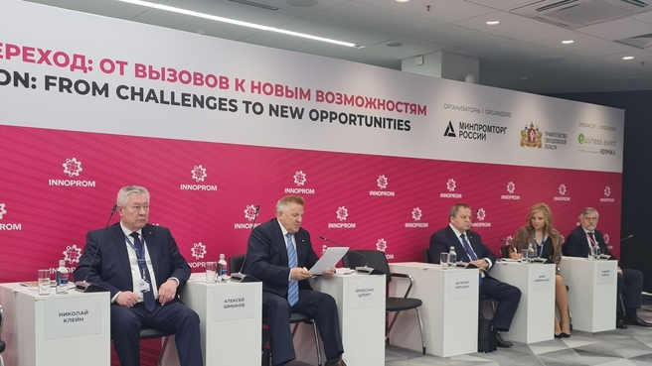
Член коллегии ВПК Вячеслав Шпорт провёл стратегическую сессию «Промышленность Урала для импортозамещения и нужд региональной экономики»
В рамках международной промышленной выставки-форума «Иннопром-2022» в Екатеринбурге 6 июля под председательством члена коллегии ВПК Вячеслава Шпорта проведена стратегическая сессия «Промышленность Урала для импортозамещения и нужд региональной экономики».
В ходе дискуссии рассматривались актуальные вопросы развития оборонного кластера Уральского региона в современных условиях.
Вячеслав Шпорт проинформировал участников сессии о недавно принятых федеральных мерах поддержки развития отечественного промышленного производства, в том числе в организациях оборонной промышленности.
Участниками дискуссии было отмечено, что в условиях беспрецедентного санкционного давления на Российскую Федерацию кратно увеличилась актуальность решения задач по обеспечению эффективного функционирования оборонно-промышленного комплекса, освоению и развитию производства высокотехнологичной продукции гражданского назначения, импортозамещению широкой номенклатуры изделий практически во всех отраслях промышленности как необходимого условия обеспечения технологического суверенитета государства.
В соответствии с поручениями Президента России Владимира Путина доля высокотехнологичной продукции гражданского и двойного назначения в общем объёме продукции ОПК к 2025 году должна составить 30%, а к 2030 году – увеличиться до 50%.
Вопросы развития производства организациями ОПК высокотехнологичной гражданской и импортозамещающей продукции были дополнительно рассмотрены Вячеславом Шпортом в ходе посещения Кировградского завода твёрдых сплавов, предприятия «Пневмостроймашина» и компании «Автоматизированные системы и комплексы».
По результатам проведённой работы представители промышленных предприятий и органов власти региона направили в коллегию ВПК дополнительные предложения по развитию финансовых инструментов и нефинансовых мер поддержки оборонного комплекса региона.
Источник:
http://government.ru/news/46001/

